جامعة المستقبل 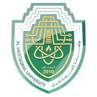 Al Mustaqbal University
كلية التربية البدنية وعلوم الرياضة college of Physical Education
and Sports Science

المحاضرة الرابعة
استقبال الكرة
المرحلة الثانية
2023

مدرسي المادة
م . م أنور محمد عبيد
م.م امير فرحان
اسراء سليم هادي

كرة يد .. المرحلة الثانية .. 2023 .. م.م أنور محمد عبيد/ امير فرحان / اسراء سليم

م
مم

استقبال الكرة
يمكن تقسيم مهارة استقبال الكرة على النحو الآتي:
- تسلم الكرة
- التقاط الكرة
- ايقاف الكرة والسيطرة عليها

تسلم الكرة
ويقسم الى نوعين هما:
- التسلم باليدين.
- التسلم بيد واحدة.

التسلم باليدين
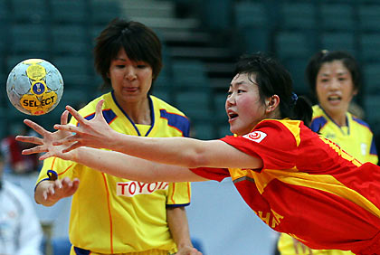
أن استلام الكرة بكلتا اليدين هو الافضل والاكثر اماناً والاروح للاعبين وخاصة المبتدئين منهم من استلام الكرة بيد واحدة والذي نادراً ما يحدث اثناء اللعب ، ويقوم اللاعب به عندما لا تكون فرصة لتسلم الكرة باليدين.
يمكننا تبعاً لدرجة ارتفاع الكرة أن نفرق بين نوعين مهمين من التسلم باليدين هما: (تسلم الكرات العالية وتسلم الكرات المنخفضة ) , وسنشرح كل نوع بالتفصيل :

